- ЧТО ТАКОЕ ДЕТСКАЯ ОРГАНИЗАЦИЯ?
- ЭТО КОМАНДА.
- ЧТО ТАКОЕ КОМАНДА?
- ЭТО ДРУЖБА.
- ЧТО ТАКОЕ ДРУЖБА?
- ЭТО ДРУЗЬЯ.
- А ДРУЗЬЯ?
- ЭТО МЫ!
- А КТО ТАКИЕ МЫ?
- «Мы» - это детская организация МОУ «ФСОШ»

Мы все такие разные, как солнышка лучи
Мы все такие разные, но цель у нас одна.
Играем мы в страну совсем не для забавы
И вовсе не для смеха придумали уставы.
А просто мы пытаемся приблизиться чуть – чуть.
Пусть даже не приблизиться, а знать хоть что – нибудь:
О жизни ,о политике и о делах страны
Чтобы для нас дороги были не так сложны.
Должны мы научиться законы уважать
О них ведь каждый гражданин обязан что - то знать.
А ведь за наше будущее ,грядущий день страны
За жизнь России – родины в ответе будем «Мы».

Наша жизнь подчинена определённым законам:
- Дарить добро людям.
- Принимать каждого таким, какой он есть.
- Сначала думать – потом действовать.
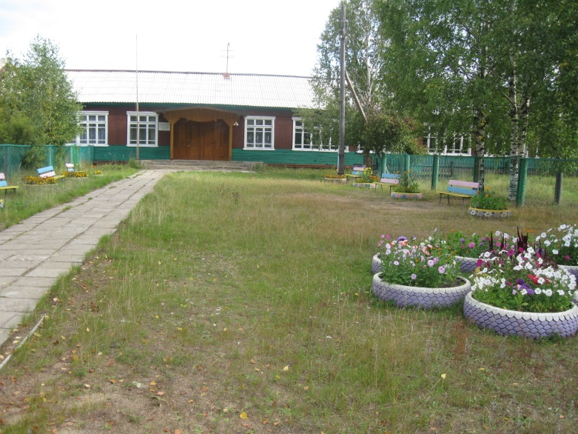
- Обещал – выполняй, провёл – оцени, и ни когда не опускай руки перед трудностями.
- Помни: вместе мы сила!

ДЕВИЗ:

Любое дело «МЫ» осилим!
Если дружно берёмся за него.
Ведь «Мы» - это сила
Где взрослые и дети заодно.

В каждом человеке есть бубенчик, и,
если его затронуть, человек зазвучит
всем лучшим, что у него есть. М.Горький

